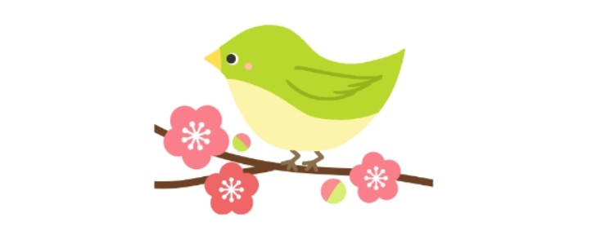

３月献立表
令和6年度

みつき出雲郷第２保育園
★はひまわり組のリクエスト献立です
 | 献立名 | 材料名 | 朝おやつ・午後おやつ
１  （土） | 醬油ラーメン  サラダ  くだもの | 中華麺・豚肉・キャベツ・人参・もやし・玉葱・醤油・薄口・鶏がら・塩・ごま油  きゅうり・竹輪・大根・薄口・ごま油・酢・砂糖 | クラッカー  いちごジャムパン
３  （月） | ★ひなまつり会  たきこみちらし寿司  鶏の味噌マヨ焼き  菜の花和え  花麩のすまし汁  くだもの | 米・酢・砂糖・塩・鶏挽肉・砂糖・醤油・酒・干し椎茸・人参・れんこん・絹さや  鶏肉・味噌・みりん・砂糖・マヨドレ  菜の花・白菜・人参・ツナ・すりごま・醤油・砂糖  花麩・玉葱・えのき・筍・ねぎ・塩・薄口 |   チーズ  ももの花クッキー  小麦粉・生クリーム・バター・砂糖  ベーキングパウダー
４  （火） | ごはん  マカロニグラタン  サラダ  コンソメスープ  くだもの | 米  マカロニ・鶏肉・玉葱・しめじ・ブロッコリー・バター・コンソメ・塩・小麦粉・牛乳・ピザチーズ  きゅうり・竹輪・コーン・酢・ごま油・砂糖・薄口  じゃが芋・玉葱・人参・しめじ・大根・コンソメ・塩 | 芋けんぴ  りんごとさつまいものホットケーキ  ホットケーキ粉・牛乳・ヨーグルト  りんご・さつまいも
５  （水） | ごはん  麻婆豆腐  きゅうりともやしのナムル  なめこスープ  くだもの | 米  豆腐・豚挽肉・玉葱・人参・椎茸・ねぎ・にんにく・生姜・醤油・味噌・砂糖・酒・ごま油・片栗粉  きゅうり・もやし・わかめ・ごま・醤油・ごま油・塩  なめこ・玉葱・人参・ニラ・大根・鶏がら | ほしたべよ  中華おこわおにぎり  米・もち米・豚挽肉・人参・たけのこ・干し椎茸  ねぎ・ごま油・オイスターソース・醤油・酒・砂糖・塩
６  （木） | ごはん  ★カレイの昆布あんかけ  ゆかり和え  味噌汁  くだもの | 米  カレイ・片栗粉・油・塩昆布・ねぎ・酒・みりん・薄口・片栗粉  白菜・人参・ハム・切干大根・ゆかり  玉葱・人参・しめじ・白菜・油揚げ・味噌 | アンパンマンビスケット  モダン焼き  小麦粉・キャベツ・ねぎ・豚肉  長いも・焼きそば麺・お好みソース
７  （金） | ごはん  鶏の醤油マヨ焼き  切干大根のパリパリ炒め  味噌汁 くだもの | 米  鶏肉・酒・醤油・マヨドレ  切干大根・ベーコン・人参・ニラ・酒・薄口・ごま油  玉葱・油揚げ・えのき・かぼちゃ・ねぎ・味噌 | スティックビスケット  麩のラスク  麩・グラニュー糖・バター
８  （土） | ちゃんぽんうどん  和え物  くだもの | うどん・豚肉・キャベツ・玉葱・人参・もやし・ごま油・鶏がら・薄口・塩  きゅうり・大根・ハム・薄口・ごま油・酢・砂糖 | マンナビスケット  いちごロール
１０  （月） | ごはん  レバーの甘辛煮  ごま酢和え  味噌汁 くだもの | 米  鶏レバー・片栗粉・油・酒・砂糖・醬油  大根・きゅうり・ツナ・すりごま・酢・砂糖・薄口  玉葱・人参・油揚げ・たけのこ・ねぎ・味噌 | アンパンマンビスケット  きな粉フレンチトースト  食パン・砂糖・牛乳・きな粉
１１  （火） | ★野菜ラーメン  じゃがいものそぼろあんかけ  ブロッコリーの昆布和え  くだもの | 中華麺・豚肉・しめじ・人参・キャベツ・もやし・ねぎ・薄口・鶏がら・塩・ごま油  じゃが芋・豚挽肉・砂糖・みりん・醤油・片栗粉・絹さや  ブロッコリー・人参・塩昆布・ごま油 | クラッカー  たくあんのおにぎり  米・たくあん・天かす・麺つゆ・ごま
１２  （水） | ごはん  鶏のマヨポン焼き  ひじきの煮物  味噌汁 くだもの | 米  鶏肉・みりん・酒・醤油・ポン酢・マヨドレ  ひじき・人参・油揚げ・白滝・醤油・砂糖・みりん・酒・ごま油  玉葱・人参・油揚げ・えのき・ねぎ・じゃが芋・味噌 | スティックビスケット  クラッカーサンド  クラッカー・いちごジャム
１３  （木） | ごはん  鯖の味噌煮  ★梅納豆和え  けんちん汁  くだもの | 米  鯖・生姜・酒・みりん・砂糖・味噌・醤油  納豆・梅干し・ほうれん草・菜の花・人参・かつお節・醤油・砂糖  豚肉・豆腐・大根・人参・ごぼう・里芋・ねぎ・油揚げ・醤油・薄口・酒・塩・ごま油 | 芋けんぴ  ★フルーツヨーグルト  もも缶・みかん缶・バナナ・ヨーグルト
１４（金） | ★誕生会  たけのこごはん  鶏の塩麹焼き  オイマヨサラダ  味噌汁 くだもの | 米・豚肉・油揚げ・筍・人参・三つ葉・醤油・酒・みりん・砂糖・薄口  鶏肉・塩麹・にんにく・生姜・砂糖・酒・醤油  キャベツ・人参・じゃが芋・マヨドレ・オイスターソース・塩  玉葱・人参・油揚げ・えのき・ねぎ・味噌 | チーズ  マカロニきな粉  マカロニ・きな粉・砂糖・塩
１５  （土） | ハヤシライス  サラダ  くだもの | 米・牛肉・玉葱・しめじ・人参・ハヤシルウ  キャベツ・竹輪・コーン・酢・ごま油・砂糖・薄口 | クラッカー  りんごジャムパン
１７  （月） | ごはん  ハンバーグ  ツナコーンサラダ  和風ポトフ  くだもの | 米  牛挽肉・豚挽肉・玉葱・人参・キャベツ・アスパラ・パン粉・牛乳・塩・ケチャップ  きゅうり・切干大根・ツナ・コーン・酢・砂糖・ごま油・薄口  ウインナー・じゃが芋・玉葱・人参・キャベツ・パセリ・昆布・コンソメ・バター・薄口 | スティックビスケット  ★青のりくるくるパイ  春巻きの皮・マヨドレ・青のり

 | 献立名 | 材料名 | 朝おやつ・午後おやつ
１８  （火） | ごはん  豚じゃがのごまチーズ炒め  ごま和え  味噌汁  くだもの | 米  豚肉・粉チーズ・じゃが芋・人参・キャベツ・にんにく・塩・オリーブ油・薄口・ごま  ブロッコリー・白菜・ハム・人参・すりごま・醤油・砂糖  玉葱・人参・しめじ・ねぎ・大根・味噌 | ほしたべよ  きな粉おはぎ  米・もち米・きな粉・砂糖・塩
１９  （水） |  | 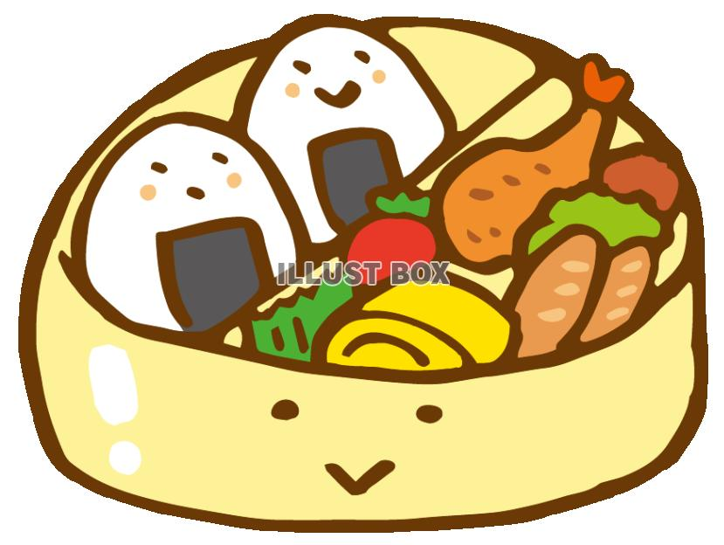  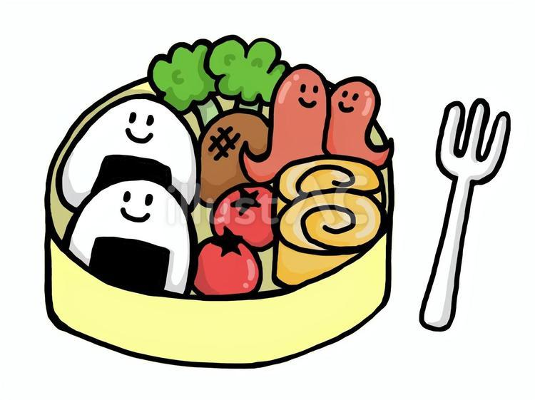  お弁当の日 | マンナビスケット  青りんごゼリー
２０  （木） |  | 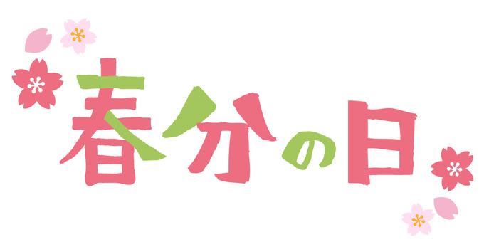
２１  （金） | ★卒園お祝いメニュー  ごはん  ★のり塩から揚げ  ★中華きゅうり  ★ねぎごまスープ  くだもの | 米    鶏肉・酒・塩・和風だし・にんにく・生姜・片栗粉・青のり  きゅうり・ごま油・醤油・塩昆布・ごま  キャベツ・春雨・豚挽肉・ねぎ・生姜・ごま・酒・醤油・鶏がら | 干し芋  卒園お祝いクッキー  小麦粉・生クリーム・バター・砂糖
２２  （土） | 味噌ラーメン  サラダ  くだもの | 中華麺・豚肉・人参・玉葱・もやし・キャベツ・コーン・ねぎ・味噌・鶏がら・酒・醤油・ごま油  きゅうり・竹輪・大根・酢・砂糖・ごま油・薄口 | クラッカー  芋パン
２４  （月） | ごはん  豚肉と昆布の炒め煮  和え物  味噌汁 | 米  豚肉・大根・油揚げ・昆布・生姜・ごま油・醤油・砂糖・酒  たけのこ・きゅうり・わかめ・竹輪・かつお節・マヨドレ・醤油  玉葱・人参・油揚げ・しめじ・ねぎ・じゃが芋・味噌 | スティックビスケット    ハートパイ  パイシート・グラニュー糖
２５  （火） | カレーライス  サラダ  スティックチーズ  くだもの | 米・豚肉・じゃが芋・玉葱・人参・しめじ・カレールウ  キャベツ・ツナ・アスパラ・人参・薄口・ごま油・酢・砂糖  スティックチーズ |   芋けんぴ  さくらもち  小麦粉・白玉粉・砂糖・水・ゆで小豆
２６  （水） | ごはん  鶏の梅味噌焼き  ごぼうサラダ  塩豚汁  くだもの | 米  鶏肉・梅干し・味噌・砂糖・醤油・酒  ごぼう・人参・きゅうり・ツナ・すりごま・マヨドレ・醤油  豚肉・大根・油揚げ・じゃが芋・人参・ごぼう・ねぎ・塩・酒・みりん・鶏がら | アンパンマンビスケット  おにぎり🍙  米・塩・のり
２７  （木） | ごはん  鮭の照り焼き  切干大根の炒め煮  ★なめこ汁  くだもの | 米  鮭・生姜・醤油・酒・みりん・砂糖  切干大根・人参・油揚げ・こんにゃく・豚肉・砂糖・みりん・酒・醤油・薄口・ごま油  なめこ・玉葱・豆腐・人参・ねぎ・味噌 | スティックビスケット  おやつ焼きそば  焼きそば麵・豚肉・キャベツ・もやし  人参・焼きそばソース
２８  （金） | ごはん  鶏の照り焼き  栄養きんぴら  味噌けんちん汁  くだもの | 米  鶏肉・生姜・醤油・砂糖・みりん・酒  豚挽肉・ごぼう・人参・竹輪・ピーマン・酒・薄口・砂糖・みりん・ごま  鶏肉・豆腐・じゃが芋・大根・人参・ごぼう・ねぎ・味噌・薄口・みりん・ごま油 | アンパンマンビスケット  クラッカーサンド  クラッカー・いちごジャム
２９  （土） | 中華丼  中華スープ  くだもの | 米・豚肉・人参・玉葱・キャベツ・筍・しめじ・鶏がら・塩・酒・薄口・ごま油  豆腐・もやし・玉葱・えのき・ねぎ・醤油・鶏がら | クラッカー  いちごロール
３１  （月） |  | 年度末保育 | 朝おやつ
※未満児は朝おやつ・午後おやつ、以上児は給食・午後おやつのときに牛乳を提供しています
・献立内容や材料の変更がある場合がありますので、あらかじめご了承ください
・マヨネーズは卵不使用のものを使用しています

